МИНИСТЕРСТВО НАУКИ И ВЫСШЕГО ОБРАЗОВАНИЯ РОССИЙСКОЙ ФЕДЕРАЦИИ

ФЕДЕРАЛЬНОЕ ГОСУДАРСТВЕННОЕ БЮДЖЕТНОЕ ОБРАЗОВАТЕЛЬНОЕ УЧРЕЖДЕНИЕ ВЫСШЕГО ОБРАЗОВАНИЯ «ПОВОЛЖСКИЙ ГОСУДАРСТВЕННЫЙ ТЕХНОЛОГИЧЕСКИЙ УНИВЕРСИТЕТ» (ФГБОУ ВО «ПГТУ»)

**ОТЧЁТ**

по практической работе № 2

**«**Настройка среды Веб-разработки**»**

по дисциплине «Технологии программирования и создание WEB приложений»

Выполнили: студентка группы ИСТ-37

Крюкова Е.Р.

Проверил:

Уржумов Д.В.

Йошкар – Ола

2025 г.

1. Задание 1. Установка кода Visual Studio (VS)

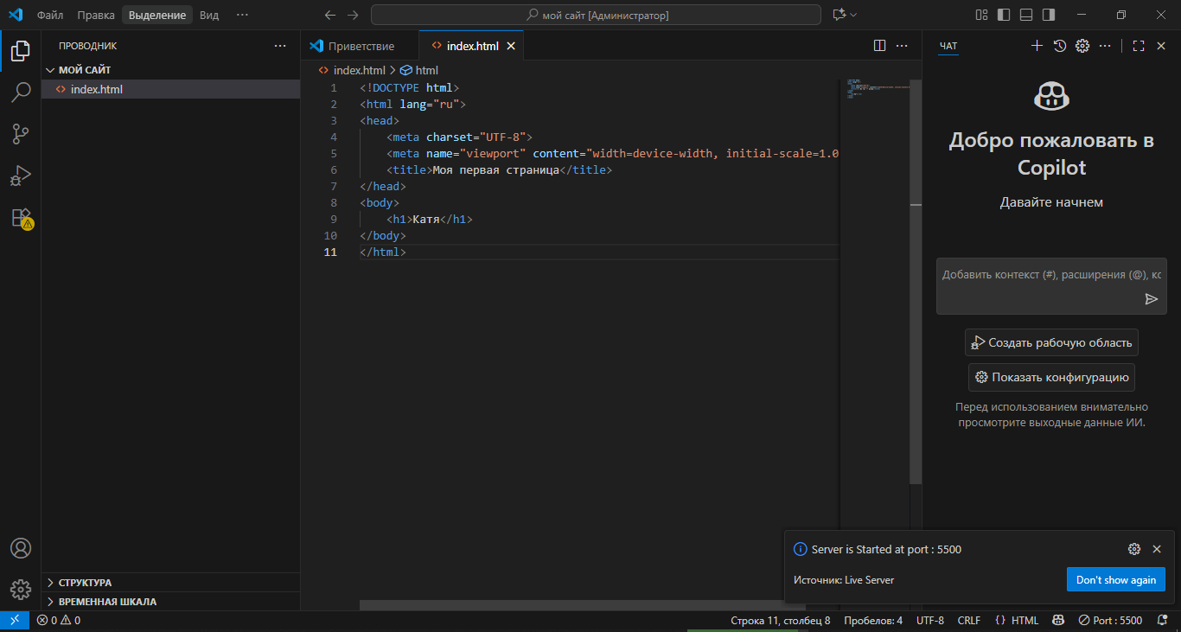

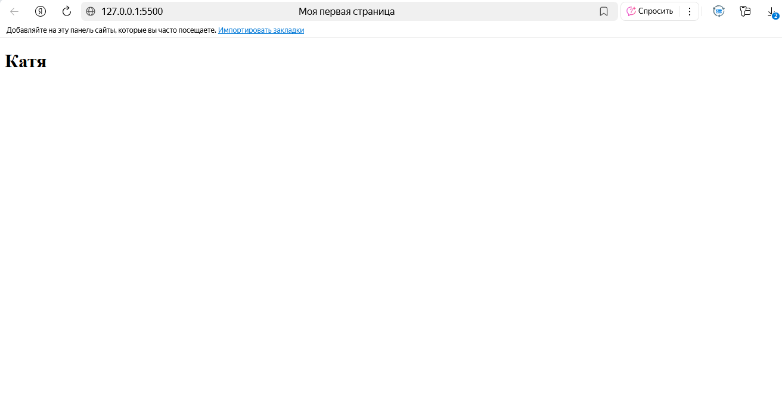

1. Задание 2. Размещение своей первой веб-страницы на GitHub Pages

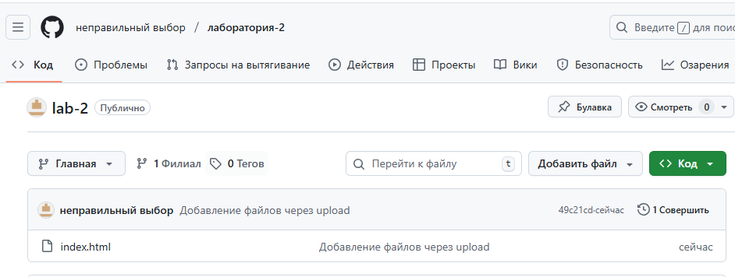

1. Задание 3. Установка ngrok

Что я сделала:

Зарегистрировала аккаунт на сайте ngrok.

Скачала и установила программу ngrok.

Добавила свой ключ доступа (токен) в программу.

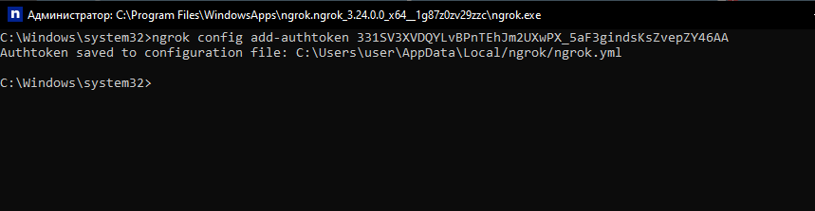

При запуске команды ngrok http 5500 программа выдала ошибку:

"Мы не разрешаем подключаться к ngrok с вашего IP-адреса"

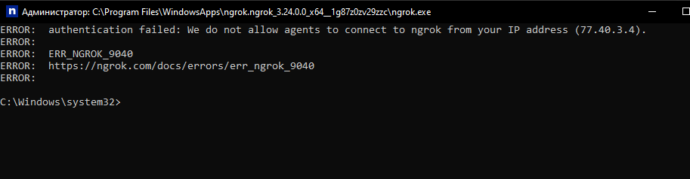

Мои попытки решения:

* Я пробовала использовать VPN (изменила IP-адрес на другой country)
* Пробовала разные VPN-сервисы
* Переустанавливала программу ngrok
* Проверяла правильность ввода токена

Я связалась с поддержкой ngrok, и мне объяснили:

* Ngrok - американская компания
* По законам США им запрещено работать с пользователями из некоторых стран
* Их система определяет и блокирует VPN-соединения
* Это политическое ограничение, которое невозможно обойти

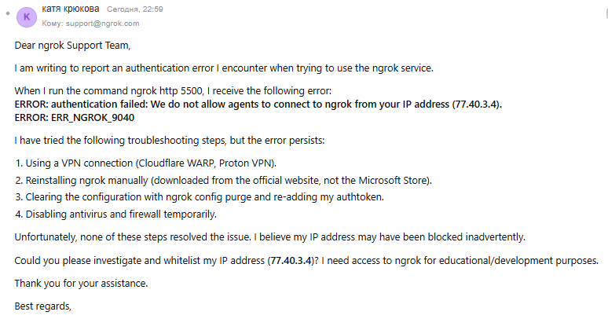

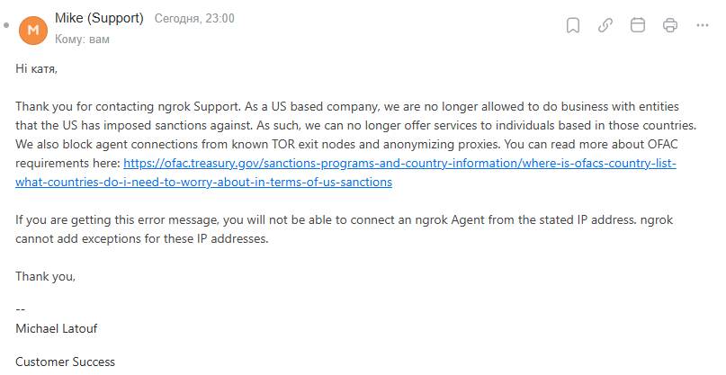

К сожалению, я не могу выполнить это задание с использованием ngrok. Даже VPN не помогает, так как сервис определяет и блокирует такие подключения.

1. Задание 4. Установка Postman

В ходе выполнения задания были успешно выполнены следующие шаги:

* Установлена программа Postman на операционную систему Windows.
* Отработана техника отправки HTTP-запросов на тестовый API-сервис httpbin.org.
* Корректно отправлен HTTP GET-запрос по адресу <http://httpbin.org/get>. Сервер вернул ответ в формате JSON, содержащий информацию о переданных заголовках и параметрах запроса.
* Корректно отправлен HTTP POST-запрос по адресу <http://httpbin.org/post>.

